Завтрак  Апельсины  Каша «Дружба»  Кофейный напиток с молоком  Батон с маслом сливочным  Сок  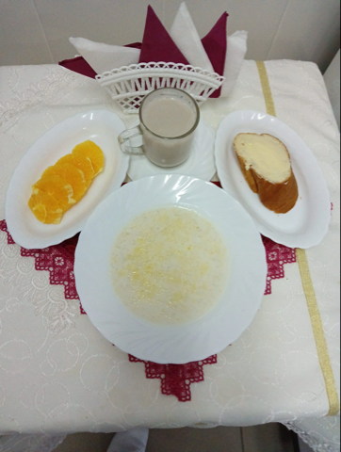 | Обед  Салат овощной с яблоками и перцем сладким  Суп с мучными клецками  Фрикадельки куриные  Каша гречневая рассыпчатая  Кисель витаминный  Хлеб прибрежный  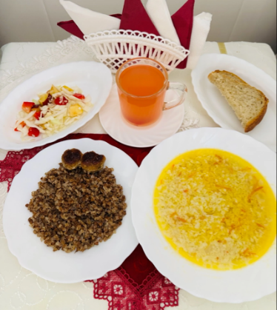
Полдник  Йогурт  Конфеты  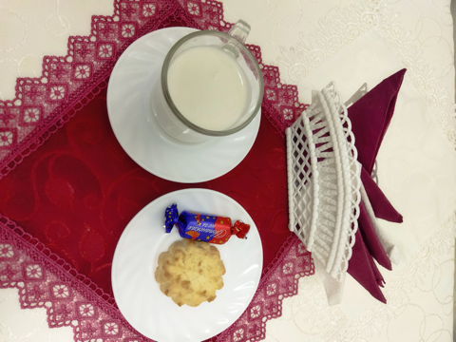 | Ужин  Котлеты «Приморские»  Рагу из овощей  Чай с лимоном  Хлеб пшеничный  